Государственная символика Крыма
Категория: О Крыме
Метки: герб Крыма, флаг Крыма, гимн Крыма, герб Севастополя, флаг Севастополя, гимн Севастополя

Герб Автономной Республики Крым
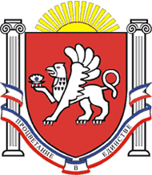Герб Автономной Республики Крым представляет собой в червленом варяжном щите обращенного вправо серебряного грифона, держащего в правой лапе раскрытую серебряную раковину с голубой жемчужиной. Щит увенчан восходящим солнцем и окружен двумя белыми колоннами, соединенными сине-бело-красной лентой с девизом: «Процветание в единстве». В основу символики Герба положено традиционное для Крыма с эпохи античности изображение грифона, который, являясь объединяющим символом, выражает идеи взаимопроникновения культур и природного и культурного разнообразия Крыма. Грифон, держащий в лапе жемчужину (символ уникального уголка планеты), читается как хранитель республики. Варяжский щит герба — напоминание о торговых путях, проходивших и проходящих через Крым, колонны — символы прошлых цивилизаций, оставивших свои следы на полуострове.
Авторы герба: Г.Б. Ефетов, А.В. Мальгин, В.А. Трусов, В.А. Ягупов.

Флаг Автономной Республики Крым
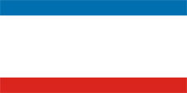Таковым признано «полотнище, состоящее из трех горизонтально расположенных цветных полос: верхней — синего цвета, составляющей 1/6 ширины флага, средней — белого цвета, составляющей 4/6 ширины флага; нижней — красного цвета, составляющей 1/6 ширины флага».
В основу разработки флага были положены традиционные для вексикологии Юго-Востока Европы цвета. Красная нижняя полоса флага символизирует героическую и трагическую историю Крыма, память об уроках прошлого. Верхняя синяя — надежду на благополучное будущее. Средняя белая обозначает равенство всех культур и народов полуострова, стремление к гражданскому миру.
Авторы флага: А.В. Мальгин и В.А. Трусов.

Гимн Автономной Республики Крым
Утверждён постановлением Верховного Совета республики 18 октября 2000 года.
Композитор — Алемдар Караманов, автор текста — Ольга Голубева. Вариант текста существует только на русском языке.
Нивы и горы твои волшебны, Родина.
Солнце и море твои целебны, Родина.
Эту землю мы сохраним
И внукам оставим цветущий, как сад, Крым,
Цветущий, как сад, Крым!
Зори свободы твои сияют, Родина.
Братья-народы твои шагают, Родина.
Эту дружбу мы сохраним
И вместе, крымчане, прославим в веках Крым,
Прославим в веках Крым!
Славься, Крым!

Герб Севастополя
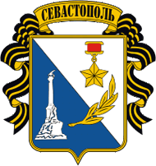Герб принят в 1969 году по проекту художников С. Шахунова и Н. Крыловой.
Герб представляет собой геральдический щит, на котором представлены символы двух оборон города — Памятник затопленным кораблям и Медаль «Золотая Звезда». Щит разделён по диагонали на синий и белый цвета, на которых и изображены символы. Синий цвет символизирует море, а белый — белокаменный город. Лавровая ветвь объединяет оба цвета, символизируя общее историческое прошлое города.

Флаг Севастополя
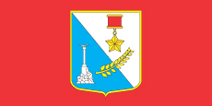Флаг представляет собой прямоугольное полотнище красного цвета, в центре которого помещено изображение герба города Севастополя. Соотношение сторон флага — 2:3.

Гимн Севастополя
Песня «Легендарный Севастополь», утверждён решением I сессии горсовета XXII созыва от 29 июля 1994 года.
Ты лети, крылатый ветер,
Над морями, над землей,
Расскажи ты всем на свете,
Про любимый город мой.
Всем на свете ты поведай,
Как на крымских берегах,
Воевали наши деды,
И прославили в боях.
Легендарный Севастополь,
Неприступный для врагов.
Севастополь, Севастополь —
Гордость русских моряков!
Здесь мы в бой, святой и правый,
Шли за Родину свою,
И твою былую славу,
Мы умножили в бою.
Скинув черные бушлаты,
Черноморцы в дни войны,
Здесь на танки шли с гранатой,
Шли на смерть твои сыны.
Легендарный Севастополь,
Неприступный для врагов.
Севастополь, Севастополь —
Гордость русских моряков!
Если из-за океана,
К нам враги придут с мечом,
Встретим мы гостей незваных,
Истребительным огнем.
Знает вся страна родная,
Что не дремлют корабли,
И надежно охраняет,
Берега родной земли.
Легендарный Севастополь,
Неприступный для врагов.
Севастополь, Севастополь —
Гордость русских моряков!

Республика Крым (независимое государство)
Категория: О Крыме
Метки: Республика Крым, Автономная республика Крым, Крым, полуостров Крым
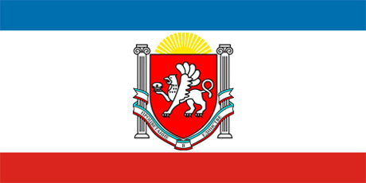
Республика Крым – независимое суверенное государство, провозглашённое 17 марта 2014 года. Располагается на полуострове Крым. Столица Республики Крым — город Симферополь.
Республика Крым объявила о своей независимости для того, чтобы юридически облегчить вхождение Крыма в состав Российской Федерации, то есть не в качестве части Украины. Правительство Крыма рассматривает объявление о своей независимости как часть процесса присоединения к Российской Федерации.

Провозглашение независимости
В соответствии с принятой 11 марта 2014 года Декларацией о независимости Автономной Республики Крым и города Севастополя, Республика Крым имеет временный статус суверенного государства с республиканской формой правления на период до вхождения в состав Российской Федерации в качестве нового субъекта. В Декларации о независимости было заявлено о намерении руководства Автономной Республики Крым и города Севастополя провозгласить независимую Республику Крым в случае, если в результате референдума 16 марта 2014 года будет принято решение о вхождении Крыма, включая Автономную Республику Крым и город Севастополь, в состав России.
11 марта 2014 года пресс-служба Верховного Совета Автономной Республики Крым разъяснила, что декларация является важным документом, необходимым для юридического оформления вхождения Крыма в состав России, а также для проведения общекрымского референдума. В тот же день председатель Верховного совета Крыма Владимир Константинов также сообщил, что декларация является необходимым процедурным документом и будет способствовать тому, чтобы вся процедура вхождения в состав России была признана легитимной. Помимо этого он пояснил, что в связи с принятием декларации меняется и название Крыма: «Таким образом, слово «автономная» опускается, остается Республика Крым».
По результатам референдума 16 марта 96,6 % жителей, из числа проголосовавших, выбрали вхождение Крыма в Россию в качестве субъекта Российской Федерации. В Автономной Республике Крым (без Севастополя) — 96,77 %, в Севастополе — 95,6 %.
17 марта 2014 года Верховный Совет Автономной Республики Крым провозгласил Крым независимым суверенным государством — Республикой Крым, в которой Севастополь имеет особый статус.
Республика Крым в лице нового представительного органа — Государственного Совета Республики Крым — обращается к Российской Федерации с предложением о принятии Республики Крым в состав Российской Федерации в качестве нового субъекта Российской Федерации со статусом республики. 17 марта парламент Крыма в ускоренном порядке подготовил проект международного договора о вступлении в состав Российской Федерации.
17 марта 2014 года Президент Российской Федерации Владимир Путин подписал указ о признании республики Крым в качестве суверенного и независимого государства.

Республика Крым (субъект РФ)
Категория: О Крыме
Метки: Республика Крым, Автономная республика Крым, полуостров Крым, Крым
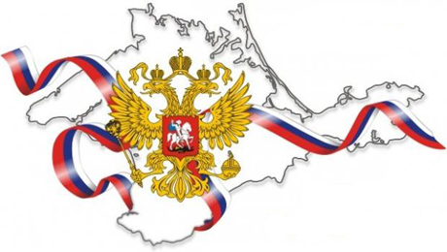
Республика Крым - субъект Российской Федерации, входящий в состав Крымского федерального округа. Столица Республики Крым — город Симферополь.
18 марта президент РФ одобрил проект договора между Россией и Республикой Крым о её принятии в состав России.
18 марта 2014 года в Георгиевском зале Кремля состоялось подписание договора между Российской Федерацией и Республикой Крым о вхождении в состав РФ Республики Крым, включая город с особым статусом Севастополь.
21 марта 2014 Государственная Дума РФ ратифицировала договор о присоединении Республики Крым и города Севастополя.
21 марта 2014 года Президент Российской Федерации Владимир Путин подписал законы о принятии Крыма и Севастополя в состав России и о ратификации договора. Одновременно был подписан указ о создании Крымского федерального округа и назначении полномочным представителем президента РФ в округе Олега Белавенцева.

Государственный язык
В Крыму утверждено три государственных языка – русский, украинский, крымскотатарский.

Часовой пояс
Крым входит в часовую зону EET (восточноевропейское время) — зимой там используется время часового пояса UTC+2, летом — UTC+3. 17 марта 2014 парламент Республики Крым принял решение о переходе с 30 марта 2014 года на московское время (UTC+4), действовавшее на территории АР Крым в первой половине 1990-х годов.

